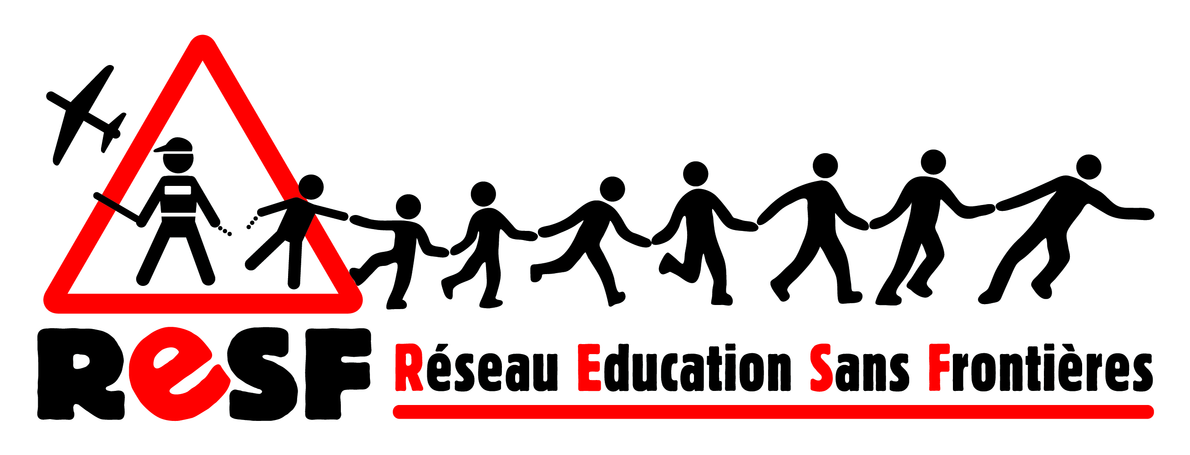

Adresse du Réseau Éducation Sans Frontières aux candidats aux législatives 2022

Un accueil digne pour tous et toutes les exilé·es !

Comme tous les humanistes, RESF soutient, accompagne, revendique un accueil digne des réfugié·es de la guerre en Ukraine. La France doit le faire mais la France et l’Europe doivent LE FAIRE POUR TOUS, quelles que soient leur nationalité, leur culture, leurs diplômes.
L’hospitalité, le droit d’asile, et la protection des droits de l'enfant doivent être mis en actes dès maintenant.
Ces exilé·es ne sont pas des flux migratoires. Ce sont des enfants, des jeunes, des femmes et des hommes !
Nous attendons des candidat·es à ces élections, des engagements clairs pour en finir avec les politiques inhumaines envers les personnes migrantes.
Élu-e, nous vous demandons de mettre en œuvre des mesures d’urgence pour que :
- tout enfant puisse suivre une scolarité ;
- tout jeune en formation professionnelle ait un droit au travail et la garantie de pouvoir finir ses études ;
- l’accès aux droits fondamentaux (se soigner, se former, travailler, se loger…) soit assuré ;
- le droit à la libre circulation soit effectif ce qui implique l’accueil de tous et toutes et l’attribution d’un titre de séjour provisoire à celles et ceux qui arrivent sur le territoire (arrêt des refoulements illégaux aux frontières, délivrance non discriminatoire des visas, abrogation de la procédure Dublin) ;
- les questions d’accueil ne soient pas de la compétence du ministère de l’intérieur mais de la compétence des affaires étrangères et des affaires sociales.
Pour cela, comme député·e, nous attendons de vous que vous vous engagiez à voter une modification de la loi !
Une loi qui mette fin aux souffrances que l’administration fait subir aux exilé·es par une remise en cause des droits fondamentaux, par défiance systématique, par référence à une vision de l'identité nationale qui entraîne des discriminations xénophobes.
Une loi qui permette que les demandes d’asile soient étudiées avec humanité, objectivité et bienveillance concernant les preuves souvent impossibles à fournir.
Une loi qui permette le droit au travail dès l'accès au territoire national.
L’accueil des exilé·es doit respecter les directives de la Cour Européenne des Droits Humains, de la Convention Internationale des Droits de l’Enfant, et la Convention internationale de protection des droits des migrants et de leur famille.
Toute personne vivant sur le territoire français, quelle que soit sa nationalité, doit avoir accès aux droits de tout citoyen !

Votre engagement de citoyen·ne candidat·e doit être connu de tous les électeurs. Nous attendons votre réponse !

